IDinformation | 140
TitreFr | Communiqué de presse, informant de la disponibilité des diplôme du BTS 22019
TitreEN | Press-Release informing that BTS 2019 diplomas are available
DescriptionFr | --
DescriptionEn | informing that BTS 2019 diplomas are available
Auteur | Ministère de l'enseignement supérieur (MINESUP)
TypeR | Image
Resource | 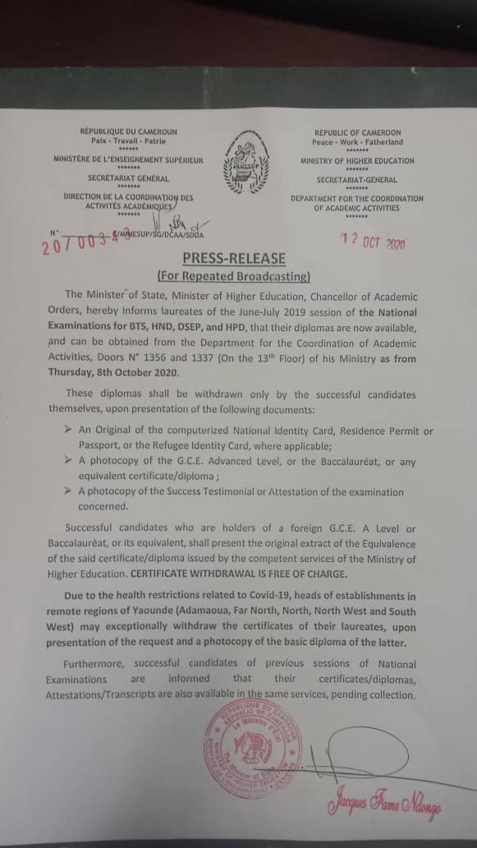
dateE | 11/11/2020
datedecreation | 12/10/2020
tag | covid-19, éducation, press
Categorie | Education (impact)
cat_lieu | Cameroun - Cameroon

